干旱监测与展望
2010年第6期（总第48期）

- 北美洲南部、南美洲中部和南部、非洲北部和南部、西亚、南亚中西部等地存在不同程度气象干旱。
- 预估未来三十天，南亚中西部等地气象干旱将有所缓和；北美洲南部、南美洲中部和南部、非洲北部和南部、西亚等地气象干旱将持续或发展。

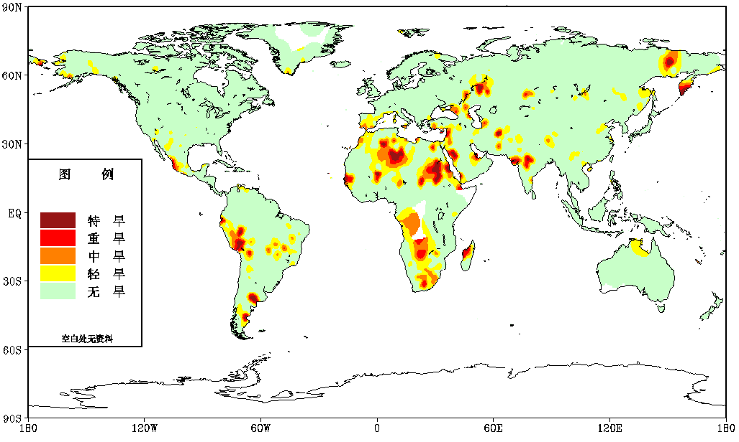
图1 2010年6月6日全球干旱监测
1、全球
全球最近30天（2010年5月8日至2010年6月6日）降水监测显示，欧洲中、西部、西伯利亚中、东部、蒙古国大部、中国华北北部、西北大部、江南大部、澳大利亚北部及南部局部、北美中、北部等地降水较常年同期偏多5成以上，局部偏多2倍以上；欧洲东部、西伯利亚西部、中亚、南亚北部、俄罗斯远东、北美南部、南美洲北部及东部、非洲北部及南非、澳大利亚西部及东北部等地降水较常年同期偏少5成以上，部分地区无降水（图2）。根据持续无有效降水日数（日降水量<2.0毫米）干旱指标监测，目前北美洲南部、南美洲中部和南部、非洲北部和南部、西亚、南亚中西部等地存在不同程度气象干旱（图1）。
根据中国气象局北京气候中心月动力延伸预报，未来30天（2010年6月6日至2010年7月5日），欧洲大部、亚洲北部、北美北部和南部、南美西部和南部、非洲北部、澳大利亚北部降水偏少的概率较高；俄罗斯大部、亚洲中部和东南部、北美中部、南美东部、非洲中部降水偏多的概率较高（图3）。

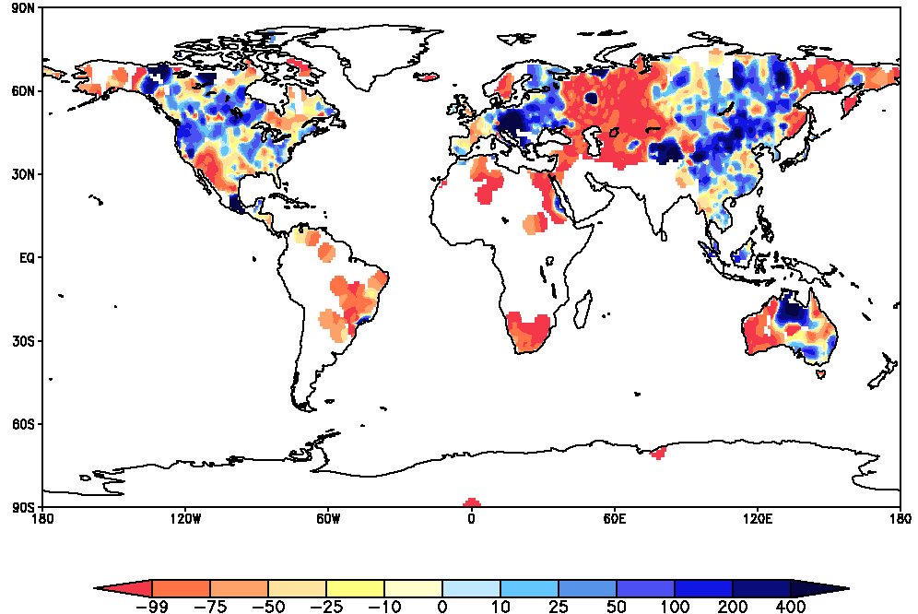
图2 2010年5月8日至2010年6月6日全球降水距平百分率（%）分布
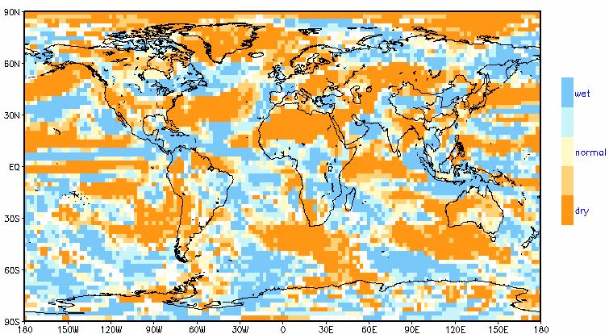
图3 2010年6月6日至2010年7月5日月动力延伸模式降水概率预报

2、亚洲
亚洲最近30天（2010年5月8日－2010年6月6日）降水监测表明，中亚西部局部、西伯利亚东部的部分地区、东亚北部和东南部降水较常年同期偏多5成以上，局部地区偏多1倍以上；中亚大部、西亚西部、中南半岛西部、中国华北南部、黄淮、江淮、江南东北部、俄罗斯远东地区降水量较常年同期偏少5成以上，局部地区无降水（图4）。根据持续无有效降水日数干旱指标监测，西亚、南亚中西部、东亚东北部等地存在不同程度气象干旱（图5）。
根据中国气象局北京气候中心月动力延伸预报，未来30天（2010年6月6日至2010年7月5日），东亚北部和东部、南亚东部、中亚北部和西部、西亚北部和西部降水偏少的概率较高；东亚中部、东南亚大部、中亚东南部、西亚东部降水偏多的概率较高。

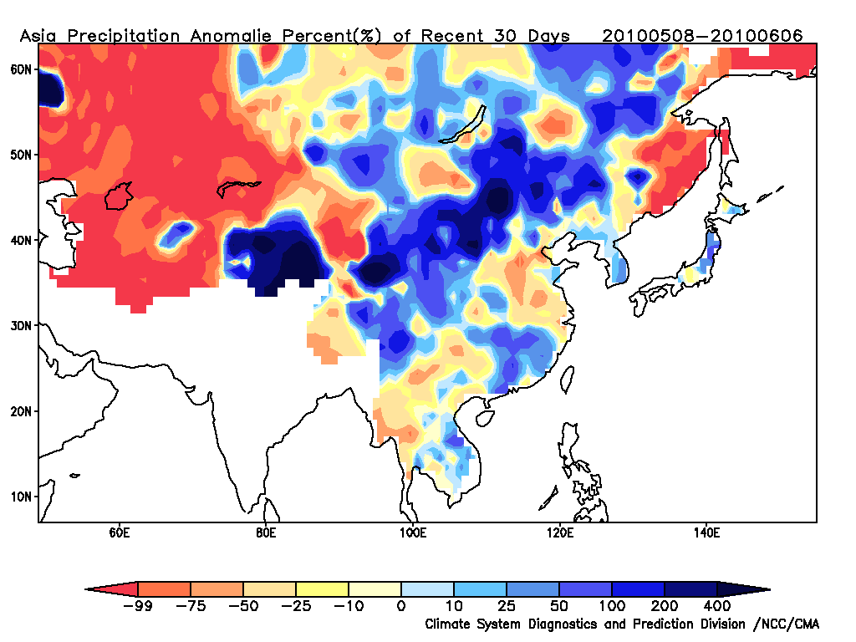
图4 2010年5月8日至2010年6月6日亚洲降水距平百分率（%）分布

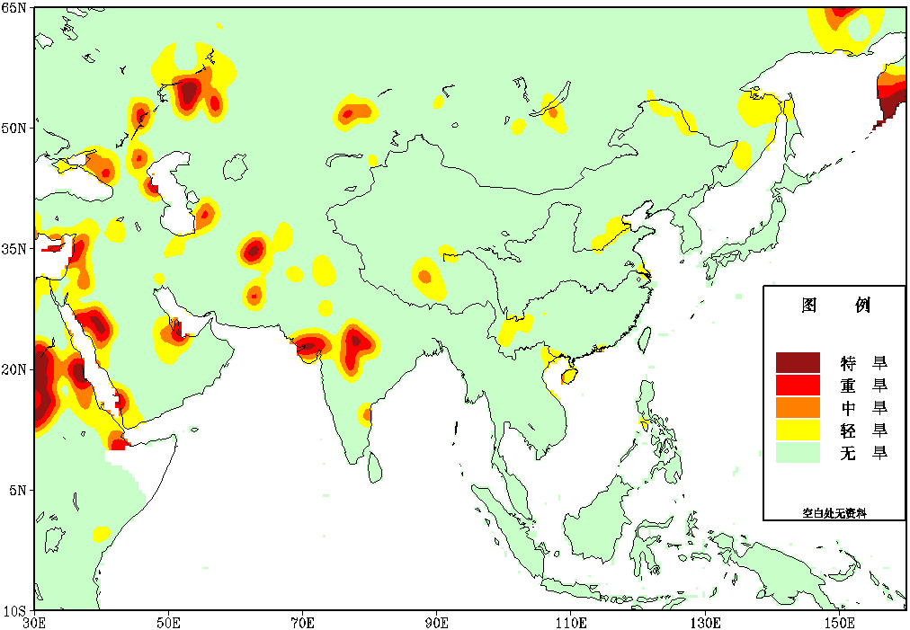
图5 2010年6月6日亚洲干旱监测
3、中国
最近30天（2010年5月8日至6月6日），江南大部、西北大部、东北中西部以及内蒙古大部、西藏东部、广东西北部等地降水量较常年同期偏多3成至2倍，其中内蒙古中部、新疆西南部等地偏多2倍以上；华北东南部、黄淮中部、江淮大部、江汉东北部及云南中北部、贵州西北部、海南、西藏西部、新疆北部等地降水量较常年同期偏少3~8成。贵州中西部等地气象干旱持续；西北中东部气象干旱得到解除。6月6日的监测显示，仅贵州中西部等地存在中度气象干旱（图6）。
根据中国气象局北京气候中心月动力延伸预报，未来30天（2010年6月6日至2010年7月5日），新疆北部、内蒙古西部、东北北部、江淮、江汉、江南大部、西南大部、西藏东部降水偏少的概率较高；新疆南部、青海大部、西北地区东部、内蒙古中部、东北西部和南部、华北、黄淮北部降水偏多的概率较高。
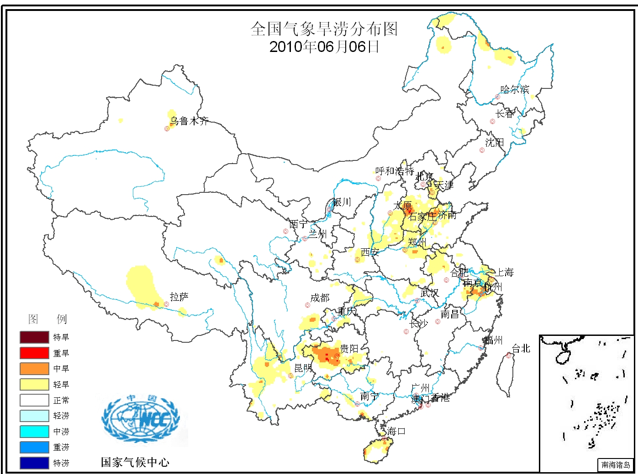
图6 2010年6月6日中国干旱监测

编写：何文平 孙丞虎 柯宗建
签发：徐良炎 任福民

北京气候中心
中国气象局
2010年6月8日
TUhttp://ncc.cma.gov.cnUT

